 | REPUBLIKA HRVATSKA
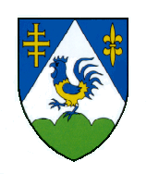 | KOPRIVNIČKO – KRIŽEVAČKA ŽUPANIJA  Županijski savjet mladih  Koprivničko-križevačke županije  KLASA: 021-06/21-03/1  URBROJ: 2137/1-02/05-21-2

IZVJEŠĆE O RADU
ŽUPANIJSKOG SAVJETA MLADIH
KOPRIVNIČKO-KRIŽEVAČKE ŽUPANIJE
ZA 2020. GODINU

siječanj, 2021.

- OPĆE INFORMACIJE

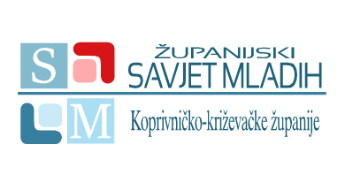
Županijski savjet mladih Koprivničko-križevačke županije (u daljnjem tekstu: Županijski savjet mladih) savjetodavno je tijelo Koprivničko-križevačke županije (u daljnjem tekstu: Županija) koje promiče i zagovara prava, potrebe i interese mladih na području Koprivničko-križevačke županije. Županijska skupština Koprivničko-križevačke županije (u daljnjem tekstu: Županijska skupština) osniva i bira članove i zamjenike članova Županijskog savjeta mladih sukladno Zakonu o savjetima mladih („Narodne novine“ broj 41/14.) (u daljnjem tekstu: Zakon). Predsjednika i zamjenika predsjednika Županijskog savjeta mladih biraju i razrješuju članovi Županijskog savjeta mladih većinom glasova svih članova, sukladno odredbama Zakona. Jedanaest članova i njihovi zamjenici biraju se na razdoblje od tri godine.

- KONSTITUIRANJE SAVJETA MLADIH

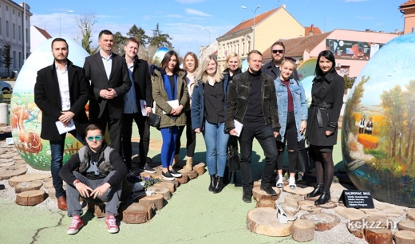
Sukladno Odluci o osnivanju Županijskog savjeta mladih („Službeni glasnik Koprivničko-križevačke županije“ broj 8/14.), Županijska skupština na 5. sjednici održanoj 4. prosinca 2017. godine pokrenula je postupak izbora članova i zamjenika članova Županijskog savjeta mladih. Javni poziv za isticanje kandidatura za članove i zamjenike članova objavljen je na službenoj internetskoj stranici Koprivničko-križevačke županije (u daljnjem tekstu: Županije), u tjednom tisku Glas Podravine i Prigorja 8. prosinca 2017. godine te u „Službenom glasniku Koprivničko-križevačke županije“ broj 19/17.
Članovi Županijske skupštine na 6. sjednici održanoj 26. veljače 2018. pristupili su glasovanju za članove/članice Županijskog savjeta mladih te je Županijski savjet mladih izabran u sastavu:

- MARTINČEVIĆ MARKO za člana, PETRANOVIĆ EDUARD za zamjenika člana,
- PICIG DOROTEA za članicu, RATKOVIĆ IGNAC za zamjenika članice,
- CAR DARIO za člana, MATUS KARLA za zamjenicu člana,
- KOVAČ MIRNA za članicu ČESI IVAN za zamjenika članice,
- MALETIĆ IVA za članicu, KOLAR KATARINA za zamjenicu članice,
- MATUS SANDRO za člana, AUGUSTINČIĆ IVAN za zamjenika člana,
- CAR IVAN za člana, ŠOŠTARIĆ LOVRO za zamjenika člana,
- CELIŠČAK SONJA za članicu, PAPAC FRAN za zamjenika članice,
- HUNJAK JOSIPA za članicu, HORVAT ROMANA za zamjenicu članice,
- JURKOVIĆ ŽELJKO za člana, KOVAČIĆ MATIJA za zamjenika člana,
- PERHARIĆ MATIJA za člana, KILIĆ VALENTINO za zamjenika člana.

Konstituirajuća sjednica Županijskog savjeta mladih održana je 12. ožujka 2018. godine, na kojoj je za predsjednika jednoglasno izabran Željko Jurković, a za njegovu zamjenicu, također jednoglasno, Mirna Kovač.

- JAVNA RASPRAVA O NACRTU NACIONALNOG PROGRAMA ZA MLADE

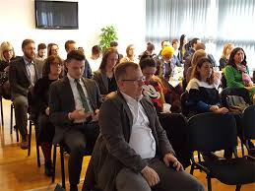
Član Županijskog savjeta mladih Dario Car sudjelovao je 7. veljače 2020. godine u Ministarstvu za demografiju, obitelj, mlade i socijalnu politiku na javnoj raspravi o nacrtu Nacionalnog programa za mlade za razdoblje od 2020. do 2024. godine (u daljnjem tekstu: Nacionalni program za mlade).

Nacionalni program za mlade je dokument kojim se utvrđuju ciljevi, prioritetna područja i mjere javnih politika za mlade usmjerene na poboljšanje uvjeta i kvalitete života mladih ljudi u društvu punom izazova. Opći cilj Nacionalnog programa za mlade je stvaranje društvenih pretpostavki za razvoj potencijala mladih radi podizanja kvalitete njihovog života i njihove optimalne društvene integracije. Mjere koje se planiraju poduzeti u razdoblju provedbe programa usmjerene su ka poboljšanju vještina, znanja i kompetencija mladih u svrhu njihove lakše integracije na tržište rada te aktivnog i odgovornog sudjelovanja u razvoju modernog i demokratskog društva. Mjere su u funkciji podrške u borbi protiv siromaštva i socijalne isključenosti mladih, uzimajući pri tome u obzir načela ravnopravnosti spolova i pružanje jednakih mogućnosti svima. Promatrajući mlade kroz demografski kontekst, važno je ulagati dodatne napore u ujednačavanje šansi mladih iz ruralnih sredina i mladih s manje mogućnosti te su u skladu s tim definirane mjere usmjerene njihovu uključivanju, promicanju jednakih mogućnosti i aktivnog sudjelovanja u zajednici te poboljšanju zapošljavanja svih mladih.

Prioriteti koje Republika Hrvatska ističe kao iznimno značajne u području mladih ujedno su i specifični ciljevi Nacionalnog programa za mlade:
- razvijanje rada s mladima u svim, a osobito u ruralnim područjima i promocija međugeneracijske solidarnosti,
- promocija društveno odgovornog poslovanja kod mladih ljudi,
- podizanje razine osviještenosti sektora za mlade kroz informiranje i jačanje resursa, a posebice rada s mladima.
U skladu s navedenim ciljevima, a uvažavajući važna međusektorska pitanja od značaja za mlade, utvrđeni su strateški ciljevi i pripadajuće mjere u devet prioritetnih područja te preporuke jedinicama lokalne i područne (regionalne) samouprave.
Područja koja su obuhvaćena programom sadržana su u Nacionalnoj razvojnoj strategiji
Hrvatska 2030, te su zastupljena i u strateškom dokumentu Europske unije Europa 2020, u Europskoj strategiji za mlade 2019.-2027., kao i drugim nacionalnim strateškim dokumentima.

- ZAKONODAVNE AKTIVNOSTI

Predsjednik Županijskog savjeta mladih Željko Jurković 27. veljače 2020. godine imenovan je članom Radne skupine za izradu Nacrta prijedloga Zakona o savjetima mladih koja djeluje pri Ministarstvu za demografiju, obitelj, mlade i socijalnu politiku.
Cilj Radne skupine je izrada novog prijedloga Zakona o savjetima mladih te provođenje opsežnih konzultacija s predstavnicima mladih u svrhu donošenja primjenjivog zakona koji će rezultirati znatnim povećanjem broja mladih uključenih u donošenje odluka na lokalnoj razini.

- RAZVOJNI PROGRAM ZA MLADE KOPRIVNIČKO-KRIŽEVAČKE ŽUPANIJE ZA RAZDOBLJE OD 2021. DO 2027.
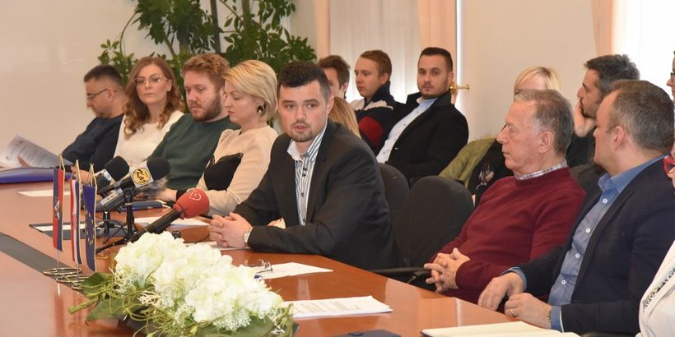
Aktualni Program za mlade Koprivničko-križevačke županije usvojen je za programsko razdoblje od 2015. do 2018. godine te je donijeta i Odluka o produljenju Županijskog programa za mlade Koprivničko-križevačke županije od 2015. do 2018. godine za 2020. godinu („Službeni glasnik Koprivničko-križevačke županije“ broj 13/19.).

23. siječnja 2019. godine u službenim prostorijama Županije održana je početna konferencija projekta „Svijest Akcija Volja Jačanje Energija Trening MLADIH“ (u daljnjem tekstu: Projekt) kojem je cilj i svrha izrada Razvojnog programa za mlade Koprivničko-križevačke županije za razdoblje od 2021. do 2027. godine. Ukupna vrijednost projekta je 98.046,48 kuna od kojih 70% sredstava (61.000,00 kuna) sufinancira Ministarstvo za demografiju, obitelj, mlade i socijalnu politiku kroz Poziv za prijavu projekata usmjerenih mladima za financijsku potporu iz raspoloživih sredstava dijela prihoda od igara na sreću i Državnog proračuna za 2018. godinu. Županija je za navedeni projekt u svom proračunu osigurala 37.046,48 kuna.

Nakon provedenih svih planiranih aktivnosti predmetnog Projekta, Županijska skupština na 16. sjednici održanoj 2. prosinca 2019. donijela je novi Razvojni program za mlade Koprivničko-križevačke županije za razdoblje od 2021. do 2027. godine („Službeni glasnik Koprivničko-križevačke županije“ broj 18/19.) koji je izrađen od strane PORE Regionalne razvojne agencije Koprivničko-križevačke županije u partnerstvu s Županijom i Centrom za mlade Križevci.
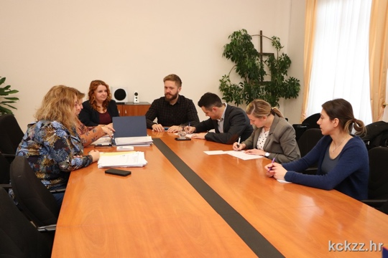
15. siječnja 2020. održan je posljednji sastanak Projektnog tima za provedbu Projekta. Članovi Projektnog tima izvršili su analizu svih aktivnosti te je utvrđeno da su izvršeni svi glavni ciljevi– provedeno je istraživanje o potrebama mladih, održane su radionice i tribine s mladima i učenicima završnih razreda srednjih škola, a Radna skupina uz koordinaciju „PORE“ izradila je Razvojni program za mlade Koprivničko-križevačke županije za razdoblje 2021.-2027. godine.

Projektni tim je zaključio kako su aktivnosti provedene u zadanim vremenskim okvirima s posebnim naglaskom na ostvarenoj daljnjoj održivosti Projekta. Važno je istaknuti kako su stvorene nove komunikacije sa Savjetima mladih u Republici Hrvatskoj te je na nekoliko sastanaka preneseno iskustvo i znanje stvoreno ovim Projektom.

- SURADNJA ŽUPANIJSKOG SAVJETA MLADIH

  - 9. SJEDNICA KOORDINACIJE ŽUPANIJSKIH SAVJETA MLADIH REPUBLIKE HRVATSKE – VARAŽDIN

Predstavnici Županijskog savjeta mladih Željko Jurković i Dario Car sudjelovali su na 9. sjednici Koordinacije županijskih savjeta mladih Republike Hrvatske (u daljnjem tekstu: Koordinacija) koja se od 28. veljače do 1. ožujka 2020. održala u Gradu Varaždinu, pod predsjedanjem Savjeta mladih Varaždinske županije. Svečanom otvorenju sjednice prisustvovao je zamjenik župana Varaždinske županije Tomislav Paljak.
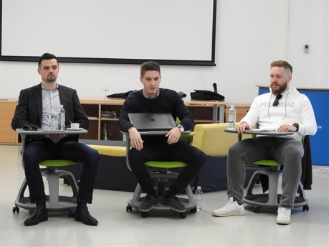
Održani su izbori za tijela Koordinacije te je Lovro Lukavečki, predsjednik Savjeta mladih Varaždinske županije, izabran za Glavnog tajnika Koordinacije. Predsjednik Županijskog savjeta mladih Željko Jurković izabran je za tajnika za suradnju sa Hrvatskom zajednicom županija dok je predsjednik Savjeta mladih Požeško-slavonske županije Dario Ivković izabran za Međunarodnog tajnika.

Nadalje, sudionici Koordinacije sudjelovali su na predavanju Hrvoja Seleca, voditelja radne skupine za kurikulum građanskog odgoja Varaždinske županije i Hrvoja Kovača, dogradonačelnika Grada Lepoglave, o povezanosti programa za mlade i građanskog odgoja. Koordinacija je, također, usvojila i zaključak o potrebi uvođenja građanskog odgoja i obrazovanja kao izvannastavne aktivnosti svim zainteresiranim školama kojima su osnivači hrvatske županije, a koji će komunicirati kroz Hrvatsku zajednicu županija prema svim županijama u Hrvatskoj.

  - PRVI ONLINE SASTANAK KOORDINACIJE ŽUPANIJSKIH SAVJETA MLADIH REPUBLIKE HRVATSKE

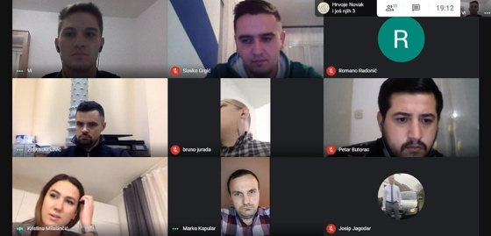
Predsjednik Županijskog savjeta mladih Željko Jurković sudjelovao je na 1. online sjednici Koordinacije održanoj 26. travnja 2020. godine.
Središnje teme sastanka bile su analiza trenutnog stanja u svim županijama i usvajanje preporuka o potencijalnim mjerama koje županije mogu učiniti za mlade u ovim trenutcima.
Preporuke za uvođenje izvanrednih politika za pomoć mladima u kriznoj situaciji uzrokovanoj pandemijom SARS – CoV-2 virusom:
1. kontinuirana komunikacija županija sa srednjim i osnovnim školama kojima je osnivač kako bi se osigurala uravnotežena praksa online nastave u svim školama te kako bi se osigurao svim učenicima jednak pristup online nastavi,
2. pronalazak modela koji će olakšati otplatu korisnicima županijskih kredita (mogućnosti odgode plaćanja bez dodatnog terećenja kamata na glavnicu kredita u periodu od 3 do 6 mjeseci ili oprost/plaćanje rata kredita onim korisnicima kojima je to zbog situacije potrebno),
3. koordinacija županija s jedinicama lokalne samouprave o uspostavi modela sufinanciranja smještaja u studentskim domovima i privatnim smještajima za studente koji se nalaze u teškoj situaciji prouzrokovanoj nemogućnošću obavljanja studentskog posla ili lošeg financijskog stanja roditelja,
4. mogućnost županija za sufinanciranje kamatne stope do 2 postotna boda za program kreditiranja Poduzetništvo mladih, žena i početnika Hrvatske banke za obnovu i razvitak,
5. smanjenje praga potrebnih za ostvarenje bodova kod studentskih stipendija čije neispunjavanje rezultira potrebom vraćanja svih do tada primljenih stipendija (preporuka proizlazi iz objektivnih okolnosti u kojima je učenicima i studentima otežano praćenje nastave i polaganje ispita),
6. razmatranje mogućnosti pružanja financijske i druge podrške udrugama i organizacijama mladih te sportskih klubova s omladinskim pogonima.

  - 10. SJEDNICA KOORDINACIJE ŽUPANIJSKIH SAVJETA MLADIH REPUBLIKE HRVATSKE – RIJEKA

Predsjednik Županijskog savjeta mladih Željko Jurković sudjelovao je na 10. sjednici Koordinacije, od 17. do 19. srpnja 2020., u Gradu Rijeci, pod predsjedanjem Savjeta mladih Primorsko-goranske županije.
Svečanom otvorenju sjednice prisustvovao je zamjenik župana Primorsko-goranske županije Petar Mamula.
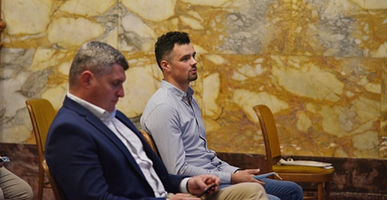
Na sjednici su prihvaćeni zapisnik s prošle sjednice i izvješća Glavnog tajnika, Tajnika za suradnju s Hrvatskom zajednicom županija i Međunarodnog tajnika. Nastavno na online sjednicu Koordinacije na kojoj su usvojene preporuke za uvođenje izvanrednih politika za pomoć mladima u kriznoj situaciji uzrokovanoj pandemijom koronavirusa, provedena je rasprava o dosadašnjoj implementaciji i napretku istih. Sudionici su imali priliku slušati predavanje Daniela Trošića, savjetnika za društveno poduzetništvo i mlade Primorsko-goranske županije, o klubovima i centrima za mlade te primjerima društvenih domova za mlade.
Završno, Koordinacija je usvojila program rada do sljedeće sjednice te donijela zaključke o potrebi unutar postojećih kapaciteta županija ili otvaranjem novih, angažirati posebnu osobu za rad s mladima i podržati razvijanje centara za mlade.

  - ONLINE PANEL „MALDI I TURIZAM“

16. rujna 2020. predsjednik Županijskog savjeta mladih Željko Jurković sudjelovao je na online panel 'MLADI I TURIZAM' na kojem su sudjelovale Tatjana Špoljarić s Fakulteta za menadžment u turizmu i ugostiteljstvu, Melita Raukar, pročelnica Upravnog odjela za turizam, poduzetništvo i ruralni razvoj Primorsko-goranske županije i predstavnici županijskih savjeta mladih.
Raspravljalo se o položaju mladih unutar sektora turizma u kontekstu korona krize i o potencijalnim preporukama za uvođenje mjera i politika za mlade unutar tog sektora.

  - 11. SJEDNICA KOORDINACIJE ŽUPANIJSKIH SAVJETA MLADIH REPUBLIKE HRVATSKE – POREČ

Predstavnici Županijskog savjeta mladih Željko Jurković i Dario Car sudjelovali su na 11. sjednici Koordinacije koja se od 18. do 20. rujna 2020. održala u Gradu Poreču, pod predsjedanjem Savjeta mladih Istarske županije.
Svečanom otvorenju sjednice prisustvovala je državna tajnica Središnjeg državnog ureda za demografiju i mlade Željka Josić. Također, ispred domaćina sudionike su pozdravili zamjenica gradonačelnika Grada Poreča Nadia Štifanić Dobrilović te zamjenica župana Istarske županije Sandra Čakić Kuhar. Tom prilikom rad Istarske županije u pogledu mladih prezentirala je pročelnica Tea Batel dok su rad Savjeta mladih Istarske županije i Grada Poreča prezentirali su Bruno Jurada i Renata Štifanić.
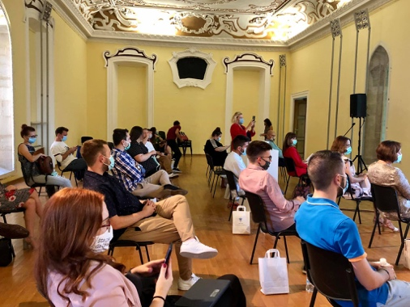
Na sjednici su prihvaćeni zapisnik s prošle sjednice i izvješća Glavnog tajnika, Tajnika za suradnju s Hrvatskom zajednicom županija i Međunarodnog tajnika. Nastavno na provedene aktivnosti usmjerene na raspravu o problemima mladih prouzročenih koronavirusom u sektorima poljoprivrede, poduzetništva i turizma donesene su konkretne preporuke za uvođenje mjera i politika za mlade unutar tih sektora koji će bit dostavljeni svim županijama.
Pročelnik Upravnog odjela za kulturu i zavičajnost Istarske županije Vladimir Torbica predstavio je projekt „zavičajna nastava“, a predstavnici Istarske razvojne agencije održali su predavanje „Gospodarstvo i mladi“ kroz koje su prezentirali konkretne projekte za mlade.
U sklopu Dana mladih Istarske županije održana su dva interaktivna predavanja na kojima su sudjelovali i drugi savjeti mladih jedinica lokalne samouprave s područja Istarske županije.
Zaključno, prisutni predstavnici usvojili su program rada Koordinacije do sljedeće sjednice. Program predviđa, uz do sada provođene projekte, održavanje online sastanka s organizacijama mladih izvan Republike Hrvatske te održavanje online sastanka s ciljem praćenja provedbe predloženih mjera i politika. Također, predviđeno je intenziviranje online komunikacije Koordinacije putem društvenih mreža, a za što su imenovani koordinatori.

  - DRUGI ONLINE SASTANAK KOORDINACIJE ŽUPANIJSKIH SAVJETA MLADIH REPUBLIKE HRVATSKE

Predsjednik Županijskog savjeta mladih Željko Jurković sudjelovao je na 2. online sjednici Koordinacije održanoj 13. studenog 2020. godine.
Fokus sastanka bila je rasprava o mogućnostima i ograničenjima u djelovanju županijskih savjeta mladih tijekom krize COVID-19 te evaluacija implementacije mjera i politika za mlade unutar sektora poljoprivrede, poduzetništva i turizma.
Županijski savjeti mladih prilagodili su svoje aktivnosti novonastalim uvjetima te su velik broj aktivnosti transferirali online. Također, savjeti mladih su modificirali svoje programe rada i financijska sredstva te kontinuirano prate situaciju unutar sektora poljoprivrede, poduzetništva i turizma. Trenutno zajedno s resornim upravnim odjelima rade na implementaciji predloženih mjera i razmatranju postojećih, a konačan cilj je razmjena iskustva kako bi se praksa ujednačila na razini Republike Hrvatske.

- INFORMIRANJE MLADIH

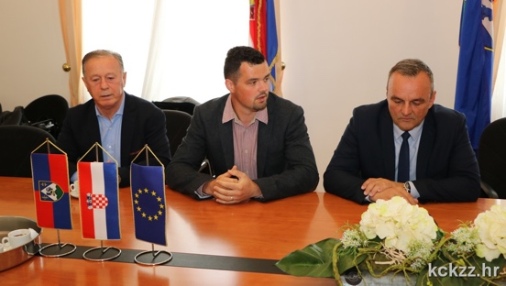
Županijski savjet mladih sudjelovao u pripremi projekta „InVolvEd – informiranje, volontiranje, educiranje“. Nositelj projekta je Centar za mlade Križevci, dok su projektni partneri Županijski savjet mladih, Zavod za javno zdravstvo Koprivničko-križevačke županije i udruga K.V.A.R.K.. Projekt je prijavljen na Poziv za prijavu projekata usmjerenih mladima za financijsku potporu iz raspoloživih sredstava dijela prihoda od igara na sreću i Državnog proračuna za 2018. godinu te je ostvario financijsku potporu od 70.000,00 kn. Cilj projekta je osiguravanje sustavnog informiranja mladih na urbanom i ruralnom području Koprivničko-križevačke županije o programima i uslugama koje im se nude u lokalnoj zajednici, educiranje o prevenciji i zdravim životnim navikama, poticanje mladih na uključivanje u volonterske programa i preuzimanja uloge aktivnih građana.
Kako bi se povećao broj mladih informiranih ljudi, Europska komisija kreirala je informacijski alat Youth Wiki kako bi se osiguralo bolje znanje, unaprijedilo prikupljanje i dostava podataka o nacionalnim politikama za mlade država članica Europske unije. Alat Youth Wiki pruža informacije o nacionalnim politikama, nacionalnim kontekstima, strateškim dokumentima i programima podrške za mlade na način koji je prilagođen korisniku i redovito se ažurira.
Projekt „InVolvEd – informiranje, volontiranje, educiranje“ kontinuirano se provodio do 31. siječnja 2020. godine.

- JAVNOST RADA

Rad Županijskog savjeta mladih je javan. Javnost je kontinuirano informirana o aktivnostima Županijskog savjeta mladih putem Facebook stranice Županijskog savjeta mladih, koju članovi redovito ažuriraju. Značajnije aktivnosti objavljene su na službenim internetskim stranicama Županije, u Županijskom listu Koprivničko-križevačke županije te lokalnim medijima.

ŽUPANIJSKI SAVJET MLADIH
KOPRIVNIČKO-KRIŽEVAČKE ŽUPANIJE

